第3章 概 率(B)
(时间：120分钟 满分：160分)
一、填空题(本大题共14小题，每小题5分，共70分)
1．从一批产品(其中正品、次品都多于2件)中任取2件，观察正品件数和次品件数，下列事件是互斥事件的是________．(填序号)
①恰好有1件次品和恰好有两件次品；
②至少有1件次品和全是次品；
③至少有1件正品和至少有1件次品；
④至少1件次品和全是正品．
2．平面上有一组平行线，且相邻平行线间的距离为3 cm，把一枚半径为1 cm的硬币任意抛掷在这个平面上，则硬币不与任何一条平行线相碰的概率是________．
3．某班有50名学生，其中男、女各25名，若这个班的一个学生甲在街上碰到一位同班同学，假定每两名学生碰面的概率相等，那么甲碰到异性同学的概率________碰到同性同学的概率．(填“大于”“小于”“等于”或“无法比较”)
4．在区间$\left[\begin{matrix}－\frac{π}{2}，\frac{π}{2}\end{matrix}\right]$上随机取一个数x，cos x的值介于0到$\frac{1}{2}$之间的概率为________．
5．已知某运动员每次投篮命中的概率低于40%.现采用随机模拟的方法估计该运动员三次投篮恰有两次命中的概率：先由计算器产生0到9之间取整数值的随机数，指定1,2,3,4表示命中，5,6,7,8,9,0表示不命中；再以每三个随机数为一组，代表三次投篮的结果．经随机模拟产生了如下20组随机数：
907 966 191 925 271 932 812 458
569 683 431 257 393 027 556 488
730 113 537 989
据此估计，该运动员三次投篮恰有两次命中的概率为________．
6．已知半径为a的球内有一内接正方体，若球内任取一点，则该点在正方体内的概率为________．
7．在平面直角坐标系xOy中，设D是横坐标与纵坐标的绝对值均不大于2的点构成的区域，E是到原点的距离不大于1的点构成的区域，向D中随机投一点，则落入E中的概率为________．
8．从数字1,2,3,4,5中任取两个不同的数字构成一个两位数，则这个两位数大于40的概率为______________．
9．已知集合A＝{－9，－7，－5，－3，－1,0,2,4,6,8}，从集合A中选取不相同的两个数，构成平面直角坐标系上的点，观察点的位置，则事件A＝{点落在x轴上}的概率P(A)与事件B＝{点落在y轴上}的概率P(B)大小关系为________．
10．如图所示，△ABC为圆O的内接三角形，AC＝BC，AB为圆O的直径，向该圆内随机投一点，则该点落在△ABC内的概率是________．
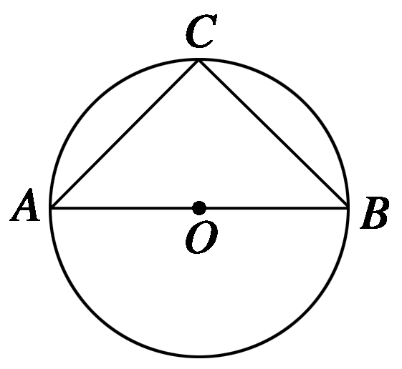
11．若以连续两次掷骰子分别得到的点数m，n作为点P的坐标(m，n)，则点P在圆x²＋y²＝25外的概率是________．
12．如图所示，两个圆盘都是六等分，在两个圆盘中，指针落在本圆盘每个数所在区域的机会均等，那么两个指针同时落在奇数所在区域的概率是__________．
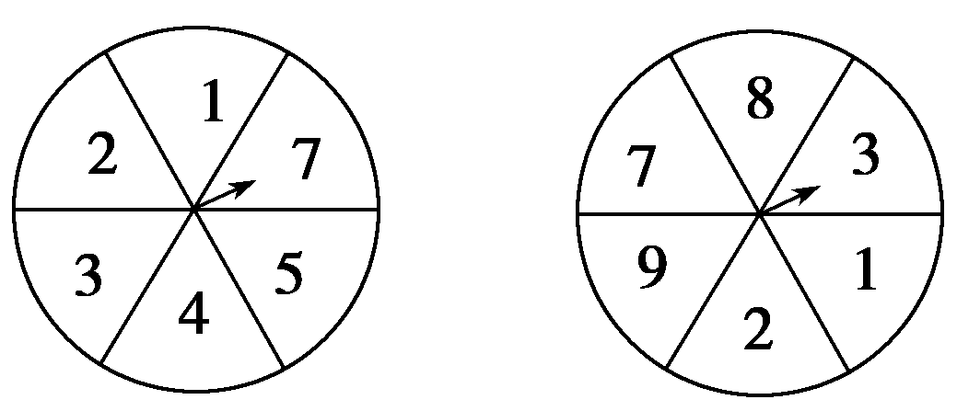
13．在半径为1的圆的一条直径上任取一点，过这个点作垂直于直径的弦，则弦长超过圆内接等边三角形边长的概率是________．
14．在体积为V的三棱锥S－ABC的棱AB上任取一点P，则三棱锥S－APC的体积大于$\frac{V}{3}$的概率是__________．
二、解答题(本大题共6小题，共90分)
15．(14分)已知函数f(x)＝－x²＋ax－b.若a，b都是从0,1,2,3,4五个数中任取的一个数，求上述函数有零点的概率．

16．(14分)假设向三个相邻的军火库投掷一个炸弹，炸中第一个军火库的概率为0.025，其余两个各为0.1，只要炸中一个，另两个也发生爆炸，求军火库发生爆炸的概率．

17．(14分)甲、乙二人用4张扑克牌(分别是红桃2、红桃3、红桃4、方片4)玩游戏，他们将扑克牌洗匀后，背面朝上放在桌面上，甲先抽，乙后抽，抽出的牌不放回，各抽一张．
(1)设(i，j)分别表示甲、乙抽到的牌的牌面数字，写出甲、乙二人抽到的牌的所有情况；
(2)若甲抽到红桃3，则乙抽到的牌面数字比3大的概率是多少？
(3)甲、乙约定：若甲抽到的牌的牌面数字比乙大，则甲胜，反之，则乙胜．你认为此游戏是否公平，说明你的理由．

18．(16分)现有8名奥运会志愿者，其中志愿者A₁、A₂、A₃通晓日语，B₁、B₂、B₃通晓俄语，C₁、C₂通晓韩语，从中选出通晓日语、俄语和韩语的志愿者各1名，组成一个小组．
(1)求A₁被选中的概率；
(2)求B₁和C₁不全被选中的概率．

19．(16分)已知实数a，b∈{－2，－1,1,2}．
(1)求直线y＝ax＋b不经过第四象限的概率；
(2)求直线y＝ax＋b与圆x²＋y²＝1有公共点的概率．

20．(16分)如图所示，OA＝1，在以O为圆心，OA为半径的半圆孤上任取一点B，求使△AOB的面积大于等于$\frac{1}{4}$的概率．
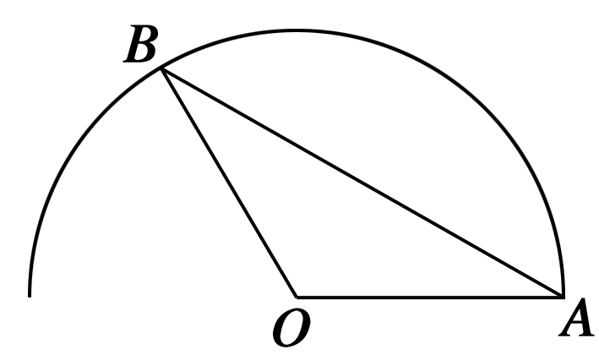

第3章 概 率(B)
1．①④
2.$\frac{1}{3}$
3．大于
解析 记“甲碰到同性同学”为事件A，“甲碰到异性同学”为事件B，则P(A)＝$\frac{24}{49}$，P(B)＝$\frac{25}{49}$，故P(A)<P(B)，即学生甲碰到异性同学的概率大．
4.$\frac{1}{3}$
解析 在区间[－$\frac{π}{2}$，$\frac{π}{2}$]，0<cos x<$\frac{1}{2}$⇔x∈$\left(\begin{matrix}－\frac{π}{2}，－\frac{π}{3}\end{matrix}\right)$∪$\left(\begin{matrix}\frac{π}{3}，\frac{π}{2}\end{matrix}\right)$，其区间长度为$\frac{π}{3}$，又已知区间$\left[\begin{matrix}－\frac{π}{2}，\frac{π}{2}\end{matrix}\right]$的长度为π，由几何概型知P＝$\frac{\frac{π}{3}}{π}$＝$\frac{1}{3}$
5．0.25
解析 由题意知在20组随机数中表示三次投篮恰有两次命中的有：191、271、932、812、393，共5组随机数，故所求概率为$\frac{5}{20}$＝$\frac{1}{4}$＝0.25.
6.$\frac{2\sqrt{3}}{3π}$
解析 因为球半径为a，则正方体的对角线长为2a，设正方体的边长为x，则2a＝$\sqrt{3}$x，∴x＝$\frac{2a}{\sqrt{3}}$，由几何概型知，所求的概率P＝$\frac{V正方体}{V球}$＝$\frac{x3}{\frac{4}{3}πa3}$＝$\frac{2\sqrt{3}}{3π}$.
7. $\frac{π}{16}$
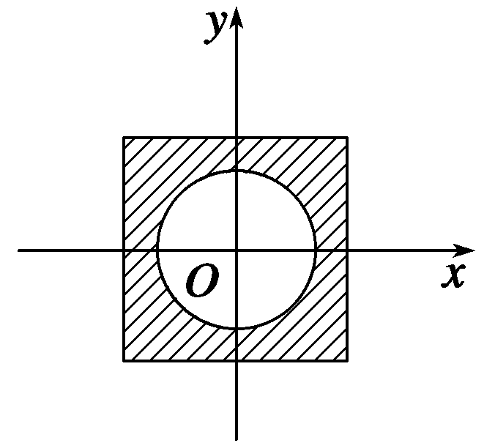
解析 如图所示，区域D表示边长为4的正方形的内部(含边界)，区域E表示单位圆及其内部，因此P＝$\frac{π×12}{4×4}$＝$\frac{π}{16}$.
8.$\frac{2}{5}$
解析 可能构成的两位数的总数为5×4＝20(种)，因为是“任取”两个数，所以每个数被取到的概率相同，可以采用古典概型公式求解，其中大于40的两位数有以4开头的：41,42,43,45共4种；以5开头的：51,52,53,54共4种，所以P＝$\frac{8}{20}$＝$\frac{2}{5}$.
9．P(A)＝P(B)
解析 横坐标与纵坐标为0的可能性是一样的．
10.$\frac{1}{π}$
解析 连接OC，设圆O的半径为R，记“所投点落在△ABC内”为事件A，则P(A)＝$\frac{\frac{1}{2}·AB·OC}{πR2}$＝$\frac{1}{π}$.
11.$\frac{7}{12}$
解析 本题中涉及两个变量的平方和，类似于两个变量的和或积的情况，可以用列表法，使x²＋y²>25的次数与总试验次数的比就近似为本题结果．即$\frac{21}{36}$＝$\frac{7}{12}$.
12.$\frac{4}{9}$
解析 可求得同时落在奇数所在区域的情况有4×4＝16(种)，而总的情况有6×6＝36(种)，于是由古典概型概率公式，得P＝$\frac{16}{36}$＝$\frac{4}{9}$.
13.$\frac{1}{2}$
解析
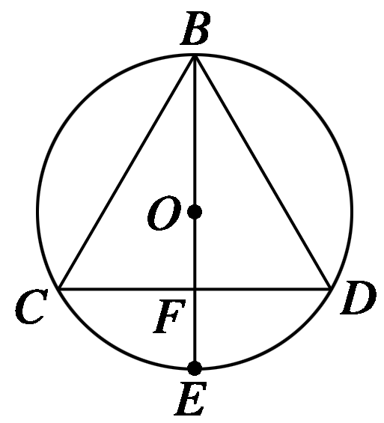
记“弦长超过圆内接等边三角形的边长”为事件A，如图所示，不妨在过等边三角形BCD的顶点B的直径BE上任取一点F作垂直于直径的弦，当弦为CD时，就是等边三角形的边长，弦长大于CD的充要条件是圆心O到弦的距离小于OF，由几何概型的概率公式得P(A)＝$\frac{\frac{1}{2}×2}{2}$＝$\frac{1}{2}$.
14.$\frac{2}{3}$
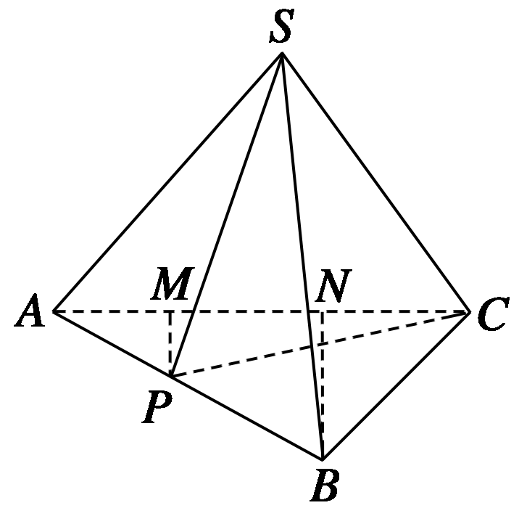
解析 由题意可知$\frac{VS－APC}{VS－ABC}$>$\frac{1}{3}$，如图所示，三棱锥S－ABC与三棱锥S－APC的高相同，因此$\frac{VS－APC}{VS－ABC}$＝$\frac{S△APC}{S△ABC}$＝$\frac{PM}{BN}$>$\frac{1}{3}$(PM，BN为其高线)，又$\frac{PM}{BN}$＝$\frac{AP}{AB}$，故$\frac{AP}{AB}$>$\frac{1}{3}$，故所求概率为$\frac{2}{3}$(长度之比)．
15．解 a，b都是从0,1,2,3,4五个数中任取的一个数的基本事件总数为N＝5×5＝25个．函数有零点的条件为Δ＝a²－4b≥0，即a²≥4b.因为事件“a²≥4b”包含(0,0)，(1,0)，(2,0)，(2,1)，(3,0)，(3,1)，(3,2)，(4,0)，(4,1)，(4,2)，(4,3)，(4,4)，共12个．所以事件“a²≥4b”的概率为P＝$\frac{12}{25}$.
16．解 设A、B、C分别表示炸中第一、第二、第三军火库这三个事件．
则P(A)＝0.025，P(B)＝P(C)＝0.1，
设D表示军火库爆炸这个事件，则有
D＝A＋B＋C，其中A、B、C是互斥事件，
∴P(D)＝P(A＋B＋C)＝P(A)＋P(B)＋P(C)＝0.025＋0.1＋0.1＝0.225.
17．解 (1)甲、乙二人抽到的牌的所有情况(方片4用4′表示，其他用相应的数字表示)为(2,3)，(2,4)，(2,4′)，(3,2)，(3,4)，(3,4′)，(4,2)，(4,3)，(4,4′)，(4′，2)，(4′，3)，(4′，4)，共12种不同情况．
(2)甲抽到红桃3，乙抽到的牌的牌面数字只能是2,4,4′，因此乙抽到的牌的牌面数字比3大的概率为$\frac{2}{3}$.
(3)甲抽到的牌的牌面数字比乙大的情况有(3,2)，(4,2)，(4,3)，(4′，2)，(4′，3)，共5种，故甲胜的概率P₁＝$\frac{5}{12}$，同理乙胜的概率P₂＝$\frac{5}{12}$.因为P₁＝P₂，所以此游戏公平．
18．解 (1)从8人中选出日语、俄语和韩语志愿者各1名，其一切可能的结果组成的基本事件为
(A₁，B₁，C₁)，(A₁，B₁，C₂)，(A₁，B₂，C₁)，(A₁，B₂，C₂)，(A₁，B₃，C₁)，(A₁，B₃，C₂)，(A₂，B₁，C₁)，(A₂，B₁，C₂)，(A₂，B₂，C₁)，(A₂，B₂，C₂)，(A₂，B₃，C₁)，(A₂，B₃，C₂)，(A₃，B₁，C₁)，(A₃，B₁，C₂)，(A₃，B₂，C₁)，(A₃，B₂，C₂)，(A₃，B₃，C₁)，(A₃，B₃，C₂)，共18个基本事件．由于每一个基本事件被抽取的机会均等，因此这些基本事件的发生是等可能的．
用M表示“A₁恰被选中”这一事件，则
M＝{(A₁，B₁，C₁)，(A₁，B₁，C₂)，(A₁，B₂，C₁)，(A₁，B₂，C₂)，(A₁，B₃，C₁)，(A₁，B₃，C₂)}，
事件M由6个基本事件组成，因而P(M)＝$\frac{6}{18}$＝$\frac{1}{3}$.
(2)用N表示“B₁、C₁不全被选中”这一事件，则其对立事件$\overline{N}$表示“B₁、C₁全被选中”这一事件，由于$\overline{N}$＝{(A₁，B₁，C₁)，(A₂，B₁，C₁)，(A₃，B₁，C₁)}，事件$\overline{N}$由3个基本事件组成，
所以P($\overline{N}$)＝$\frac{3}{18}$＝$\frac{1}{6}$，由对立事件的概率公式得：P(N)＝1－P($\overline{N}$)＝1－$\frac{1}{6}$＝$\frac{5}{6}$.
19．解 由于实数对(a，b)的所有取值为：(－2，－2)，(－2，－1)，(－2,1)，(－2,2)，(－1，－2)，(－1，－1)，(－1,1)，(－1,2)，(1，－2)，(1，－1)，(1,1)，(1,2)，(2，－2)，(2，－1)，(2,1)，(2,2)，共16种．
设“直线y＝ax＋b不经过第四象限”为事件A，“直线y＝ax＋b与圆x²＋y²＝1有公共点”为事件B.
(1)若直线y＝ax＋b不经过第四象限，则必须满足即满足条件的实数对(a，b)有(1,1)，(1,2)，(2,1)，(2,2)，共4种．∴P(A)＝$\frac{4}{16}$＝$\frac{1}{4}$.
故直线y＝ax＋b不经过第四象限的概率为$\frac{1}{4}$.
(2)若直线y＝ax＋b与圆x²＋y²＝1有公共点，则必须满足$\frac{|b|}{\sqrt{a2＋1}}$≤1，即b²≤a²＋1.
若a＝－2，则b＝－2，－1,1,2符合要求，此时实数对(a，b)有4种不同取值；
若a＝－1，则b＝－1,1符合要求，此时实数对(a，b)有2种不同取值；
若a＝1，则b＝－1,1符合要求，此时实数对(a，b)有2种不同取值，
若a＝2，则b＝－2，－1,1,2符合要求，此时实数对(a，b)有4种不同取值．
∴满足条件的实数对(a，b)共有12种不同取值．
∴P(B)＝$\frac{12}{16}$＝$\frac{3}{4}$.
故直线y＝ax＋b与圆x²＋y²＝1有公共点的概率为$\frac{3}{4}$.
20．解 如图所示，作OC⊥OA，C在半圆弧上，过OC中点D作OA的平行线交半圆弧于E、F，所以在$\overline{EF}$上取一点B，判断S_{△AOB}≥$\frac{1}{4}$.
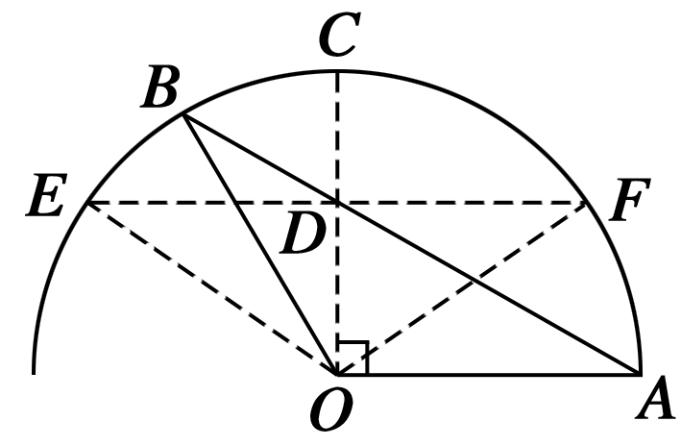
连结OE、OF，因为OD＝$\frac{1}{2}$OC＝$\frac{1}{2}$OF，
OC⊥EF，所以∠DOF＝60°，所以∠EOF＝120°，所以l$\overline{EF}$＝$\frac{120}{180}$π·1＝$\frac{2}{3}$π.
所以P＝$\frac{l\overline{EF}}{π·1}$＝$\frac{\frac{2}{3}π}{π}$＝$\frac{2}{3}$.

